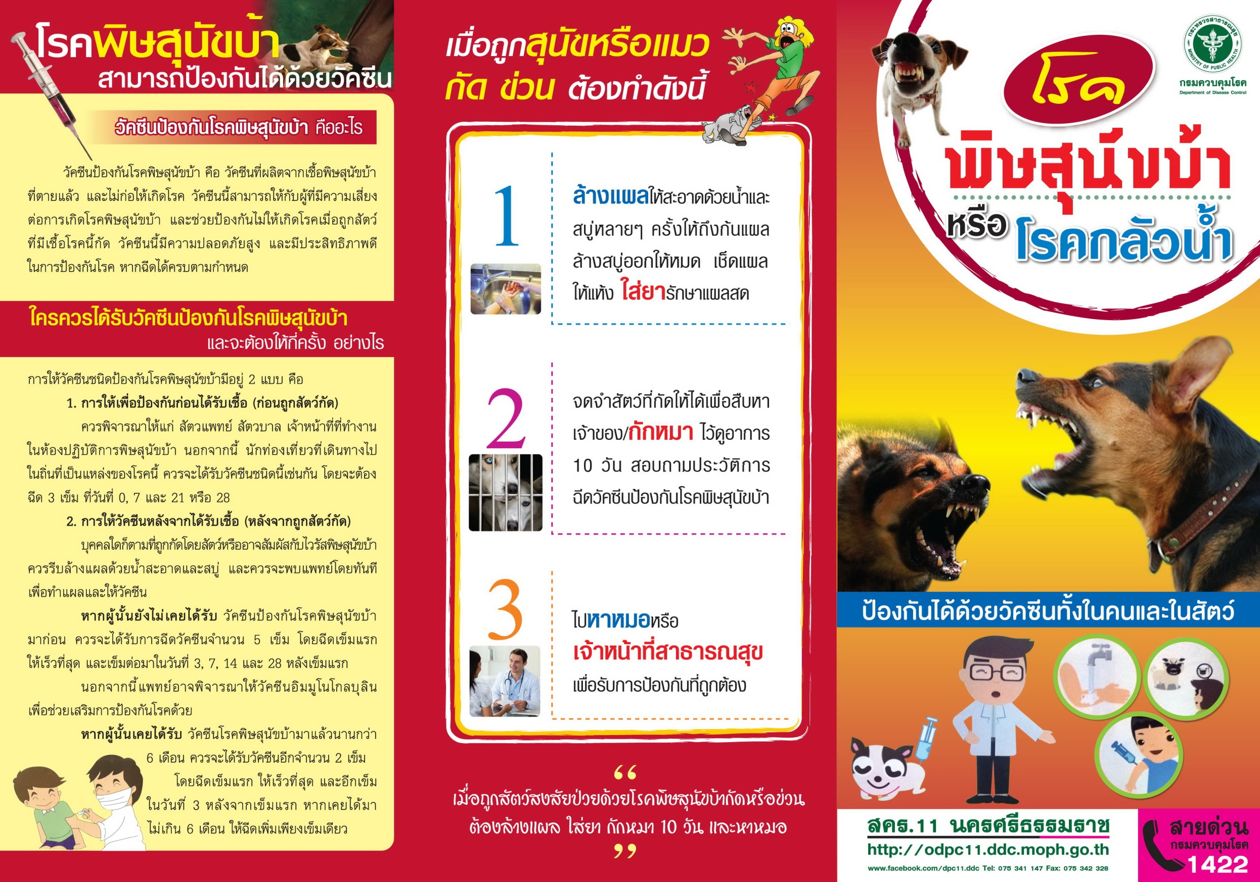

สำนักปลัด องค์การบริหารส่วนตำบลดอนยาง

โทร. 077510900 โทรสาร.077510901

www.donyang.go.th

